K 70 Månadsbrev 4, 2022–2023 Falu IWC

Falu Inner Wheel Club
Distrikt 233
Sverige Välkomna 17 okt att lyssna till filmfotografen Björn Henriksson!
Björn kommer hålla ett föredrag med titeln ”Fyra hembygder och ett hjärta” Föreläsningen handlar om hans utveckling som fotograf/TV-producent och människa. Det senare har han hittills varit i 78 år och det första har han hållit på med i 60 år och båda hoppas han kunna fortsätta med ett tag till. Fotograf/Tv-producent var han nära 40 år i Sveriges Television. Platser, händelser och människor har intresserat och påverkat honom. Det får vi höra honom berätta om.
Den här gången kommer vi ha ett lotteri och styrelsen står då för vinsterna, likaså blir det bokförsäljning och har du en bok att lämna så tar vi gärna emot den. All behållning går till UNHCR:s insamling till Ukraina. På förra mötet samlades det in 1790 kr. Om du inte har möjlighet att komma på klubbmötet är du ändå välkommen att skicka ett bidrag till vår insamling via swish eller bg.
Plats: 17 okt kl 18.00 på Bergalid, Ljungbergs väg 4.
Kostnad: 250 kr, av den summan betalar vi 137 kr för maten och 113 kr för lokalen. Är vi 25 betalande medlemmar går det jämnt upp, är vi färre går vi med minus och är vi fler än 25 genererar det ett litet överskott till klubben.
250 kr kan betalas på plats eller i förväg med swish 1 235 339 700 (IWFalun) eller bankgiro 5723 – 9451.
Klubbärenden:
- Inval av två nya medlemmar.
- Caféträff 1 dec 14.00, ordnas av Ulla Hedlöf och Lena Billing hemma hos Ulla på Vallmansgatan 11. Vi träffas runt en kaffe- eller en tekopp och har en trevlig stund.
Nu söker vi några, gärna två och två, som kan ordna en sådan under våren -23. Man bjuder på två sorters bröd, gästerna betalar 50 kr och pengarna går till Garissa.
- Har du lust och gå på bio tillsammans med vänner i IW? Vi har en idé om att när det kommer en film som vi vill se så skickar vi ut att man kan komma om det passar. Redan 6 okt går vi på ”Bränn alla mina brev” och samling 14.00 vid Selmastatyn där Lena och Mona väntar.
- Promenad någon gång under hösten planeras och sedan eventuellt äta soppa på Elverket, vi återkommer med tid och plats.
Anmälan: Senast torsdag 13 oktober via mail mona.anestedt@outlook.com eller sms 070-372 04 79 till klubbmästare Mona Anestedt. Bjud gärna med en gäst och glöm inte namnskylten.
Avanmälan: Vid sjukdom var vänlig ring Mona, senast 16 okt för att undvika att behöva betala då matbeställningen ej går att avboka samma dag.
Kommande mötesdatum hösten 2022: 17 okt, 21 nov och 12 dec
Många IW hälsningar från styrelsen gm Meta Tosteby, sekr
Referat från årsmöte Inner Wheel 19/9 1922.
Mötet inleddes med visning av Villa Bergalid (guide Arne Ludvigsson) och avslutades med information om Ljungbergsfonden.
Villa Bergalid, en pampig patriciervilla utförd i italiensk nyrenässans blev klar 1902. Byggherre var Erik Johan Ljungberg – dåvarande disponent för Stora Kopparbergs Aktiebolag. Han bidrog själv med många idéer, om utförandet, moderniteter och utsmyckning. Slutpriset blev 200 000 kronor, en fantastisk summa den tiden.
Mycket har ändrats genom åren men några rum finns kvar i sin forna glans bland annat hallen med en stor öppen spis, en väldig taklampa designad av Ljungberg själv och en vackert svängd trappa till andra våningen med trappsteg av gjutjärn och räcke av smidesjärn.
Från hallen kommer man in i Ljungbergs arbetsrum, som har kvar mycket av sin originalutrustning. Golvet är till skillnad från övriga golv i huset ett enkelt trägolv. Rummet har restaurerats och där finns bland annat en sorts diktafon och ett stort dryckeshorn av bessemerstål tillverkat på Domnarvet, en gungstol och mycket annat.
Nästa rum är det så kallade kungarummet, fru Ljungbergs sällskapsrum. Efter enda sonens död i difteri fem år gammal, blev fru Ljungberg troligen psykiskt instabil. Några inventarier från hennes tid finns inte längre kvar. I stället domineras rummet av stora porträtt av kungliga frimurare. Bergalid ägs numera av frimurarna och det har satt sina spår i huset.
Från hallen och fruns rum kommer man in i den stora festsalen. Genom fyra valvbågar är festsalen uppdelad i blomsterrummet och vita salongen genom fyra valvbågar. Med hjälp av höga fönster, fyra vackra kristallkronor och rätt placerade speglar får man ett fantastiskt ljus i rummet. På väggarna ser man idag porträtt av tidigare frimurarordföranden. De vackra möblerna kommer från Västerås slott och fanns inte på Ljungbergs tid.
Vem var Erik Johan Ljungberg. Han föddes i Grythyttan 1843 i relativt enkla omständigheter men visade tidigt stor teknisk begåvning. 32 år gammal blev han disponent för Bergslaget. Under hans tid exploderade den industriella revolutionen i Sverige och Ljungberg var en stor del av den. Mycket kom att kretsa kring Falun/Borlänge området (Domnarvet, Kvarnsveden, Skutskär, gruvor och skog.) Huvudkontoret i Stockholm flyttades till Falun och Ljungberg kunde bygga sitt Bergalid.
Ett bestående minnesmärke över Erik Johan Ljungberg är stiftelsen Erik Johan Ljungbergs Utbildningsfond i dagligt tal kallad Ljungbergsfonden som är en av Sveriges största privata fonder för utbildningsprojekt inom teknik, naturvetenskap och entreprenörskap. Projekten ska ha som mål att öka intresset för samt kvaliteten och vänder sig i första hand till skolan som utbildningsorganisation med övergripande samarbete med högskola/universitet övrigt skolväsende och näringsliv. Skogsindustriell koppling prioriteras liksom regioner där Stora Enso har verksamhet och endast projekt i Sverige
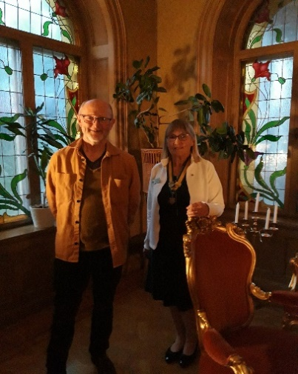
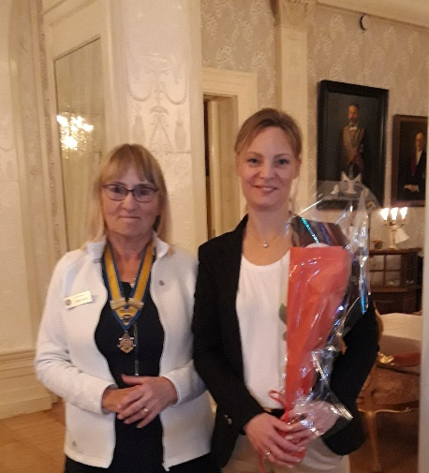
Tack för en trevlig kväll. Intressant att höra om en Faluns och Sveriges största män och om ett vackert hus i vårt kära Falun

Ingrid Melin

